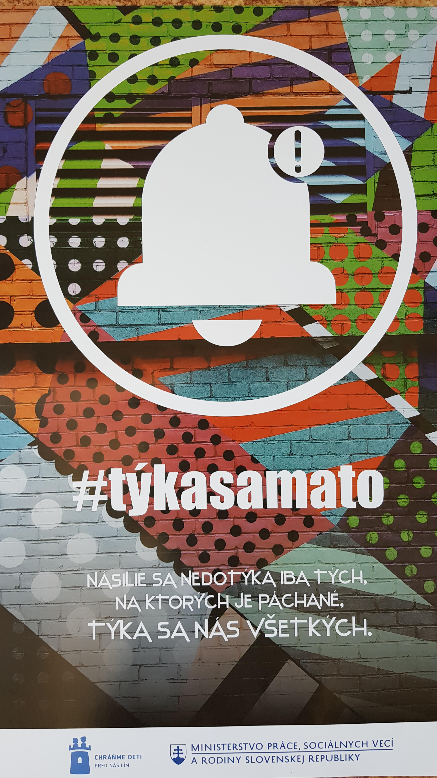

V čase, kedy je izolácia súčasťou nášho života je oveľa viac dôležité ako inokedy, aby sme boli vnímaví voči akémukoľvek volaniu o pomoc.
Práve Vy môžete byť tí jediní, s ktorými sa dieťa spojí, dokonca jediní, ktorí vedia identifikovať čo sa deje vo Vašom blízkom okolí.

